[南方医科大学南方医院神经外科论文被质疑！是图片抄袭还是涉嫌论文工厂？](https://mp.weixin.qq.com/s?__biz=MzkxMDYyNzI5NQ==&mid=2247501218&idx=6&sn=99c57f693581ea54503a11f28fb6b155)

五棵松[学者探讨](javascript:void(0);)2025-04-27 10:30:43北京

2017年，来自南方医科大学南方医院神经外科的 Ming Tu , Lin Cai , Weiming Zheng , Zhipeng Su , Yong Chen , Songtao Qi （通讯作者，音译漆松涛）在Molecular Medicine Reports 期刊发表了一篇论文，题目为：CD164 regulates proliferation and apoptosis by targeting PTEN in human glioma。

**2025年4月，国际著名职业学术打假人Sholto David 博士在 Pubpeer 论坛发表评论：**

两篇由不同作者在差不多同一时间发表的论文共享了一个蛋白质印迹。由 ImageTwin.ai 识别。

10.3892/mmr.2017.6204 10.1007/s13277-015-4665-7

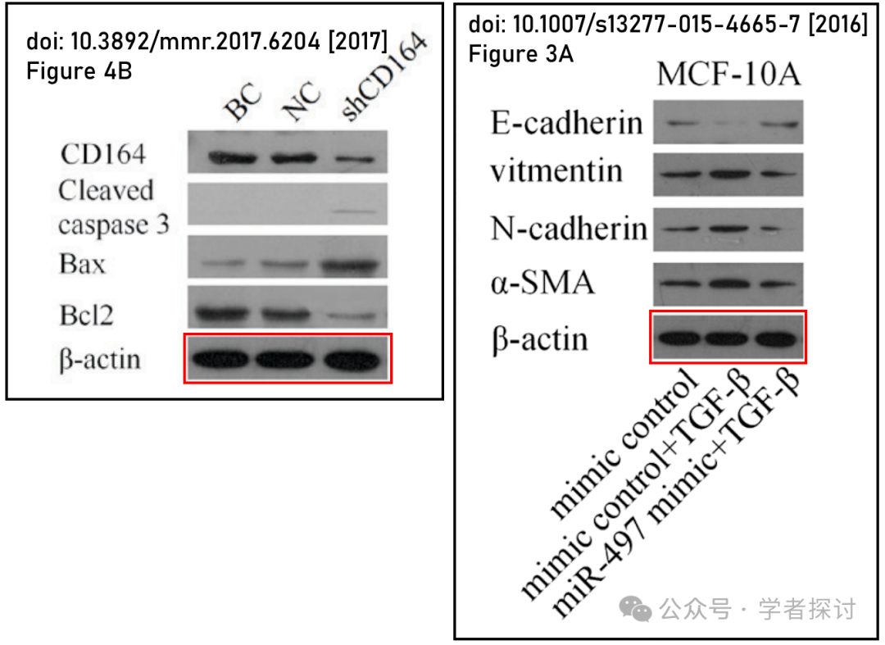

**消息来源：**

https://pubpeer.com/publications/9C69517D4D1C2A1CBB8D2F2939EF3A#0

**郑重声明：**

我们的全网查重系统收录了 Pubmed 和 Pubpeer 中的 7000 万 +已发表图库，让您的待查图片可以和已发表论文的图片进行对比，防止图片误用，为您的论文发表保驾护航！基于AI人工智能大数据算法，提供论文图片的核查服务，方便学术期刊、高校、研院所等科研管理部门及时发现并纠正结果图片不当使用。

**如果您有任何建议或需要图片查重帮助，请随时通过客服QQ号3639926437与我们联系。**